如何正确测量超绝缘电阻？
来源： 日置HIOKI
想必大家对导体和绝缘体不会陌生，导体是指电比较容易流通的物体（金属等），绝缘体是指电比较难以流通的物体（橡胶或塑料等），那大家知道什么是超绝缘计/高阻计吗？
超绝缘计/高阻计
测量绝缘体所带的较高的电阻（绝缘电阻）的测量仪器。它作为一个评估安全性、可靠性的测量仪器，不只是电气零部件，也被用于材料评估等等的各种领域。
Q1、绝缘电阻有哪些测量方式？
常见的测量方式有以下电压电流表法，电桥法和电位差表法等几种。
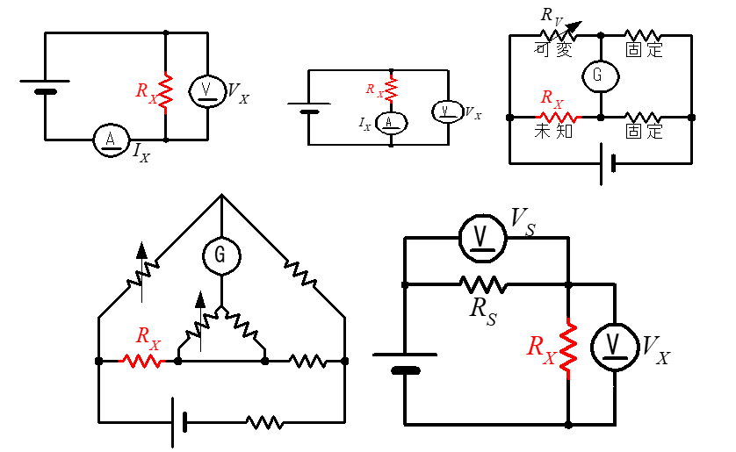
Q2、为什么测量绝缘时要施加直流电压呢？

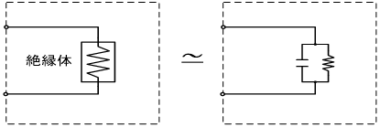
绝缘物体可以用电阻成分和电容成分并联的等效电路图去表示。通过施加直流电压，在被测物的容量成分中，就会发生对应了施加电压和静电容量的电荷充电现象。充电结束后，电容分量中就不会再流过直流电流了。此时，直流电流只会流过被测物的电阻分量。这就是流过被测物(电介质)的泄露电流。
Q3、绝缘电阻测量和超绝缘测量有什么区别？
虽然绝缘电阻测量和超绝缘电阻测量的测量方式相同， 但是测量目的是不同的。
绝缘电阻测量是为了确认绝缘部位的绝缘程度，所以目的只是为了测量设计的设备的绝缘程度，电阻值自身并没很大的意义。
而超绝缘电阻测量是对高阻进行测量，用于评估物体的特性，比如半导体的特性，表面・体积电阻率测量等等。其电阻值自身是有意义的，所以精度更好，能够宽量程的进行测量。

